Муниципальное бюджетное общеобразовательное учреждение
«Новообинцевская средняя общеобразовательная школа»
Шелаболихинского района Алтайского края

ПРИНЯТО  на заседании педагогического совета  МБОУ «Новообинцевская СОШ»  Протокол № 9 от 29.08.2019 | УТВЕРЖДЕНО  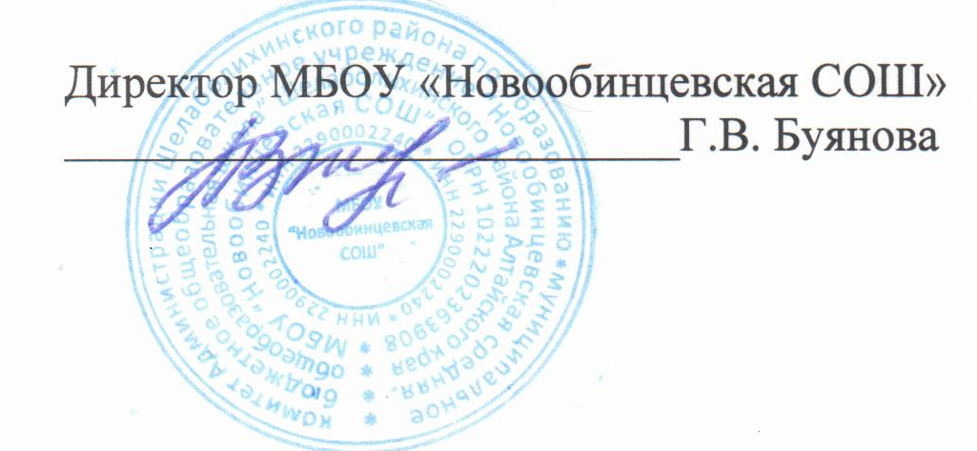  Приказ №112от 30.08.2019

РАБОЧАЯ ПРОГРАММА
Предметная область: общественно-научные предметы
Предмет: история России
Основной уровень обучения (ООО)
для учащихся 8 класса
на 2019-2020 учебный год.

Составила
Панова Татьяна Васильевна,
учитель истории

с. Новообинцево,
2019 г.
Пояснительная записка.
- Рабочая программа разработана на основе Федерального государственного образовательного стандарта основного общего образования, Концепции учебно- методического комплекса по отечественной истории (2014), Примерной программы по учебным предметам. История. 5-9 классы, авторской программы курса «История России. 6—9 классы / авт. сост. Л.Н. Алексашкина, Н.И. Ворожейкина, В.Н. Захаров, П.В. Лукин, К.А. Соловьёв, А.П. Шевырёв, образовательной программы основного общего образования МБОУ «Новообинцевская СОШ», Положения о рабочей программе МБОУ «Новообинцевская СОШ», УМК к учебникам Е.В.Пчелова, П.В. Лукина, В.Н. Захарова, К.А. Соловьёва, А.П. Шевырёва «История России» для 6-9 классов общеобразовательных организаций/авт.-сост. Л.А.Пашкина

Захаров В. Н., Пчелов Е.В. История России. XVIII век : учебник для 8 класса общеобразоват. учреждений / А. Н. Сахаров, А. Н. Боханов. – М. : ООО «ТИД «Русское слово – РС», 2017;
Тематический план по истории в 8 классе предусматривает следующее количество часов:
– курс «История России XVIII века» – 42 часа;
– курс «История нового времени» – 28 часов.
Всего 70 часов, но календарное планирование на 2019-2020 учебный год предусматривает 68 часов, поэтому в программе «История России XVIII века» произведено уменьшение часов времени на изучение раздела «Русская культура, наука, общественная мысль после Петра великого» в количестве 1 часа и «Расцвет Российской империи» в количестве 1 часа (42-2=40) без ущерба в изучении материала. Курс «История нового времени» используются без изменений.
Планируемые результаты
К важнейшим личностным результатам изучения истории в основной общеобразовательной школе относятся следующие убеждения и качества:
- осознание своей идентичности как гражданина страны, усвоение гуманистических, демократических и традиционных ценностей многонационального российского общества;
- формирование осознанного, уважительного и доброжелательного отношения к другому человеку, его мнению, гражданской позиции, его правам и свободам;
- осмысление социально-нравственного опыта предшествующих поколений, способность к определению своей позиции и ответственному поведению в современном обществе;
- понимание культурного многообразия своей страны и мира, уважение к культуре своего и других народов, толерантность.
Метапредметные результаты изучения истории в основной школе выражаются в таких качествах, как:
- способность сознательно организовывать и регулировать свою деятельность — учебную, общественную и др.;
- владение умениями работать с учебной и внешкольной ин формацией (анализировать и обобщать факты, составлять простой и развёрнутый план, тезисы, конспект, формулировать и обосновывать выводы и т.д.), использовать современные источники информации, в том числе материалы на электронных носителях;
- способность решать творческие задачи, представлять результаты своей деятельности в различных формах (сообщение, эссе, презентация, реферат и др.);
- готовность к сотрудничеству с соучениками, коллективной работе, освоение основ межкультурного взаимодействия в школе и социальном окружении и др.
Предметные результаты изучения истории учащимися в основной школе включают:
- овладение целостными представлениями об историческом пути народов своей страны и человечества как необходимой основой миропонимания и познания современного общества;
- способность применять понятийный аппарат исторического знания и приёмы исторического анализа для раскрытия сущности и значения событий и явлений прошлого и современности;
- умения изучать и систематизировать информацию различных исторических и современных источников, раскрывая её социальную принадлежность и познавательную ценность;
- расширение опыта аналитического мышления на основе осмысления жизни и деяний личностей и народов в истории своей страны и человечества в целом;
- готовность применять исторические знания для сохранения исторических и культурных памятников своей страны и мира, понимание необходимости борьбы за это.

Содержание
Россия на рубеже XVII—XVII I вв. Необходимость и предпосылки преобразований. Начало царствования Петра I . Азовские походы. Великое посольство. Россия в первой четверти XVII I в. Преобразования Петра I . Реорганизация армии. Реформы государственного управления (учреждение Сената, коллегий, губернская реформа и др.). Указ о единонаследии. Табель о рангах. Утверждение абсолютизма. Церковная реформа; упразднение патриаршества. Аристократическая оппозиция реформам Петра I ; дело царевича Алексея.
Политика протекционизма и меркантилизма. Денежная и налоговая реформы. Подушная подать. Социальные движения в первой четверти XVIII в. Восстания в Астрахани, Башкирии, на Дону. Религиозные выступления. Внешняя политика России в первой четверти XVII I в. Се
верная война: причины, основные события, итоги. Прутской и Каспийский походы. Провозглашение России империей. Нововведения в культуре. Просвещение и научные зна
ния. Расширение сети школ и специальных учебных заведений. Открытие Академии наук. Развитие техники; А. Нартов. Литература и искусство. Архитектура и изобразительное ис
кусство (Д. Трезини, В. В. Растрелли, И. Н. Никитин). Изменения в дворянском быту.
Итоги и цена петровских преобразований. Дворцовые перевороты: причины, сущность, последствия. Внутренняя и внешняя политика преемников Петра I . Расширение привилегий дворянства. Участие России в Семилетней войне (П. А. Румянцев). Российская империя в 1762—1801 гг. Правление Екатерины II . Политика просвещенного абсолютизма: основные
направления, мероприятия, значение. Развитие промышленности и торговли. Предпринимательство. Рост помещичьего землевладения. Усиление крепостничества. Восстание под предводительством Е. Пугачева и его значение. Основные сословия российского общества, их положение. Золотой век российского дворянства. Жалованные грамоты дворянству и городам. Развитие общественной мысли.
Российская империя в конце XVII I в. Внутренняя и внешняя политика Павла I . Россия в европейской и мировой политике во второй половине XVII I в. Русско-турецкие войны и их итоги. Присоединение Крыма и Северного Причерноморья; Г. А. Потемкин. Георгиевский трактат. Участие России в разделах Речи Посполитой. Действия вооруженных сил России в Италии и Швейцарии. Русское военное искусство (А. В. Суворов, Ф. Ф. Ушаков).
Культура и быт России во второй половине XVIII в. Просвещение. Становление отечественной науки; М. В. Ломоносов.

Тематическое планирование

№  п/п | Тема раздела, урока |  |  | Кол-во часов
1 | Введение. |  |  | 1
Ра з д е л I. Эпоха реформ Петра I (9 ч)
2 | Начало правления Петра I. |  |  | 1
3 | Начало Северной войны |  |  | 1
4 | Победа в Северной войне |  |  | 1
5 | Преобразования Петра I. |  |  | 1
6 | Экономика при Петре I |  |  | 1
7 | Народные движения в начале XVIII в. |  |  | 1
8 | Преобразования в области культуры и быта. |  |  | 1
9 | Династия Романовых в первой четверти XVIII в. |  |  | 1
10 | Обобщение по теме «Эпоха реформ Петра I» |  |  | 1
Ра з д е л II. Россия в эпоху дворцовых переворотов (7 ч)
11 |  | Россия после Петра I. Начало эпохи дворцовых переворотов |  | 1
12 |  | Екатерина I и Петр II |  | 1
13-14 |  | Правление Анны Иоанновны. |  | 2
15 |  | Внешняя политика России в правление Елизаветы Петровны. Семилетняя война. |  | 1
16 |  | Внутренняя политика правительства Елизаветы Петровны. Пётр III. |  | 1
17 |  | Обобщение по теме «Россия в эпоху дворцовых переворотов» |  | 1
Ра з д е л III. Расцвет Российской империи (14ч)
18 | Внутренняя политика Екатерины II и просвещенный абсолютизм. |  |  | 1
19 | Губернская реформа и сословная политика Екатерины II. |  |  | 1
20 | Крепостное право в России во второй половине XVIII в. |  |  | 1
21-22 | Экономическая жизнь России во второй половине XVIII в. |  |  | 2
23 | Восстание под предводительством Е.И. Пугачёва (1773—1775). |  |  | 1
24 | Русско-турецкие войны второй половины XVIII в. |  |  | 1
25 | Разделы Речи Посполитой и внешняя политика России в конце XVIII в. |  |  | 1
26 | Народы Российской империи в XVIII в. |  |  | 1
27 | Освоение Новороссии. |  |  | 1
28 | Правление Павла I. |  |  | 1
29 | Обобщение по теме «Расцвет Российской империи» |  |  | 1
Ра з д е л IV. Русская культура, наука, общественная мысль после
Петра великого (7 ч)
30 | Школа, образование и воспитание в XVIII в. |  | 1
31 | Российская наука в XVIII в. |  | 1
32 | Михаил Васильевич Ломоносов |  | 1
33 | Общественная мысль России второй половины XVIII в. |  | 1
34 | Российская литература, театральное и музыкальное искусство. |  | 1
35-36 | Русская художественная культура XVIII в. архитектура. Скульптура. Живопись. |  | 2
37-38 | Культура и быт российских сословий. |  | 2
39 | Обобщение по теме «Русская культура, наука, общественная мысль после Петра Великого» |  | 1
40 | Обобщающее повторение по курсу «История России. XVIII в.» |  | 1

Литература

Захаров В. Н., Пчелов Е.В. История России. XVIII век : учебник для 8 класса общеобразоват. учреждений / А. Н. Сахаров, А. Н. Боханов. – М. : ООО «ТИД «Русское слово – РС», 2018;
История России. 8 класс. XVIII век. Текущий и итоговый контроль. (ФГОС), Я. В. Соловьев, ООО «ТИД «Русское слово – РС», 2017
Лист внесения изменений
Дата непроведённого урока | Тема непроведённого урока | Способ восстановления | Дата проведения | Учитель,  подпись | Администратор, подпись

